Alkoholer

Se videoen om alkoholer https://www.youtube.com/watch?v=IIMk-9O-5Mw og læs s. 143-155 i Basiskemi B.
- Alkoholers opbygning, navngivning og fremstilling
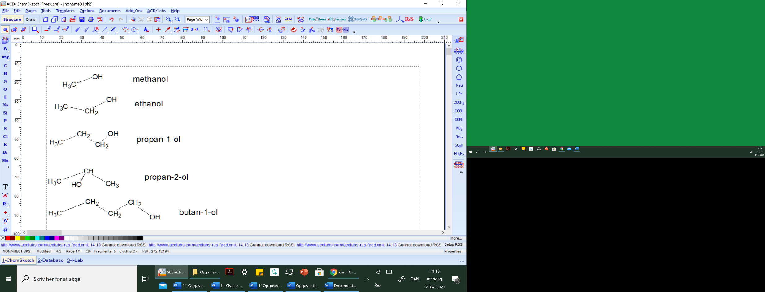
Navngiv følgende alkoholer

Øverst: hexan-3-ol Nederst: pentan-2-ol

- Opskriv formler for (brug evt. Chemsketch eller Marvinsketch)
- 2-methylbutan-2-ol
- 3-ethyloktan-4-ol

- Alkoholer kan fremstilles ved en substitutionsreaktion, additionsreaktion og gæring.
Den meste kendte alkohol er ethanol. Ethanol som nydelsesmiddel fremstilles ved gæring. Når det anvendes til tekniske formå,l kaldes det teknisk sprit og fremstilles ved en additionsreaktion.

Herunder ses de tre reaktionstyper. Hvad er hvad?

- CH₂=CH₂ + H₂O → CH₃CH₂OH (reaktionen gennemføres ved høj temperatur og tryk) additionsreaktion

- C₆H₁₂O₆ → 2CH₃CH₂OH + 2 CO₂ (reaktionen gennemføres under anaerobe forhold)

gæring

- CH₃CH₂CH₂Br + OH⁻ → CH₃CH₂CH₂OH + Br⁻
substitutionsreaktion

- Fysiske egenskaber
Alkoholer har relativt højre kogepunkter i forhold til de carbonhydrider som de er afledt af. Dette skyldes at alkoholer danner de intermolekylære hydrogenbindinger.
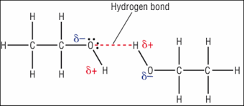

- Primære, sekundære og tertiære alkoholer
Alkoholer kan inddeles i tre grupper alt efter deres opbygning primære. Sekundære og tertiære alkoholer:

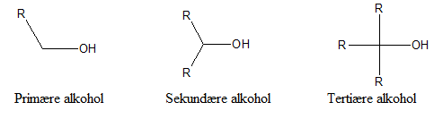

Angiv også om der er tale om en primær, sekundær eller tertiær alkohol herunder

 | Formel | Angiv om der er tale om en primær, sekundær eller tertiær alkohol
1. |  | Tertiær
2. |  | Primær
3. |  | Tertiær
4. |  | Sekundær
5. |  | Primær
 |  | Sekundær
Opgave 95-99 s. 146 Basiskemi B
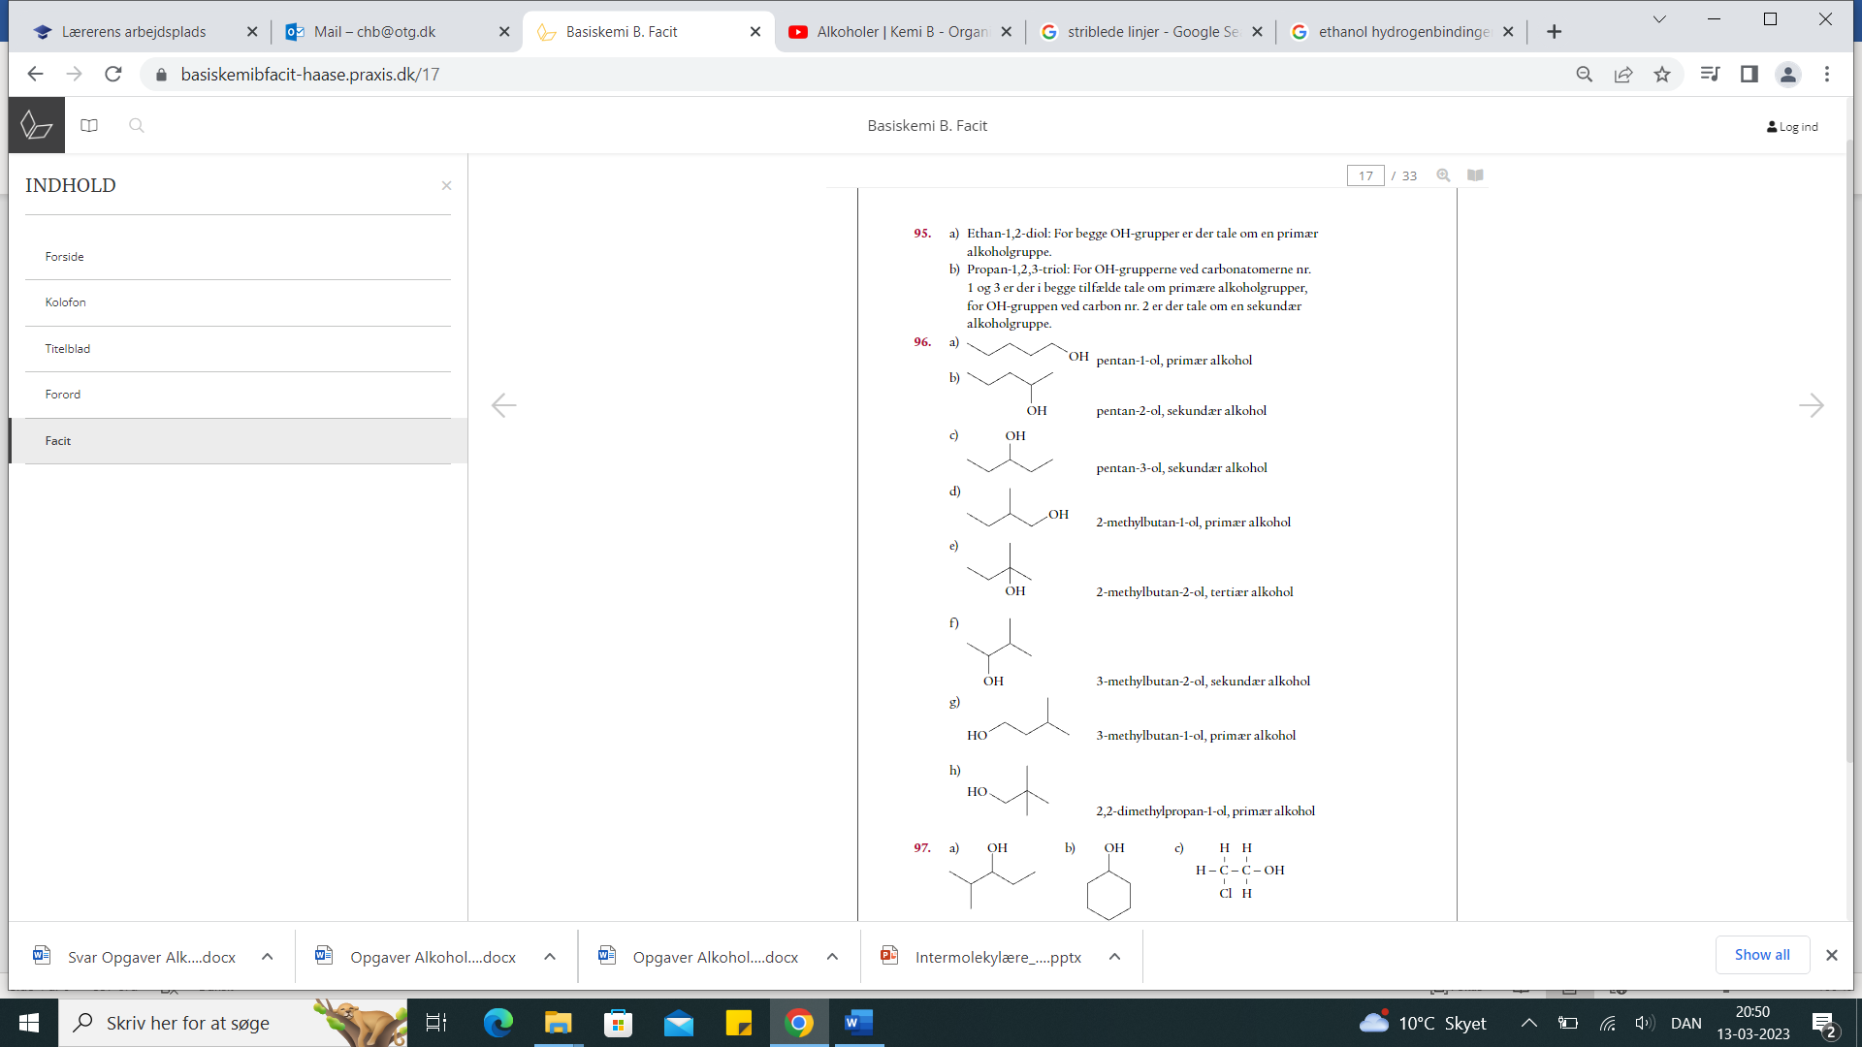
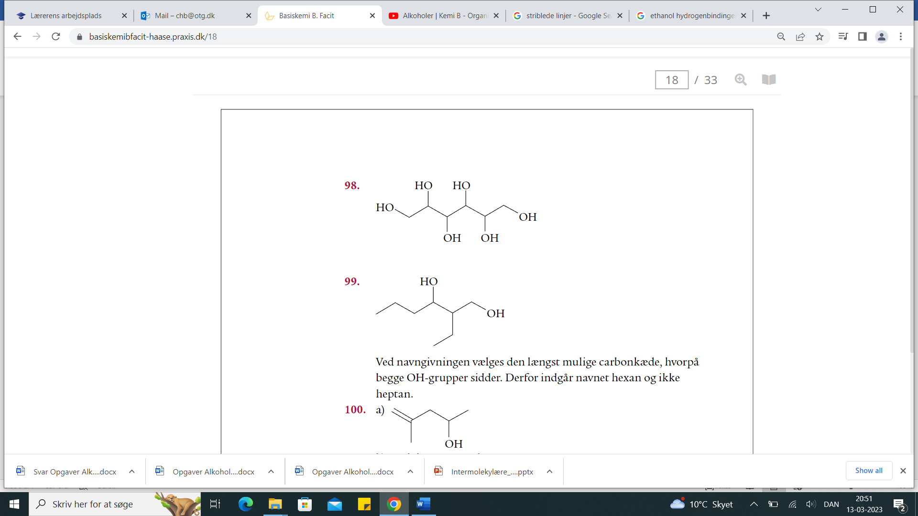

- Oxidationsprodukter

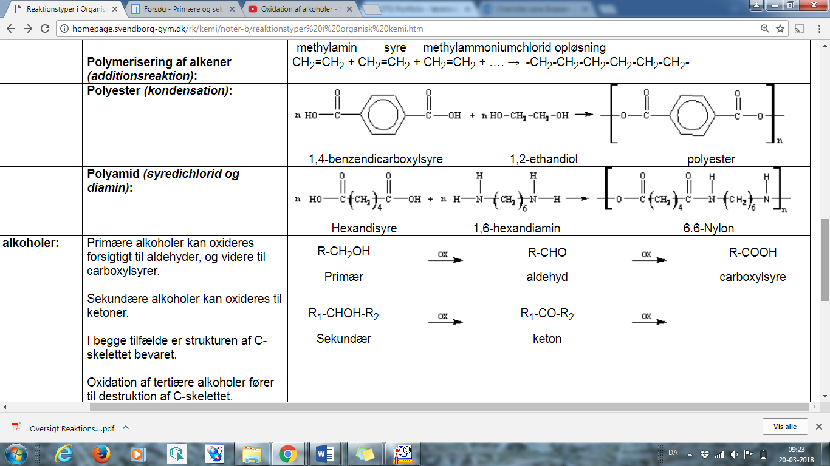

Opskriv strukturformler for de forbindelser som alkoholerne omdannes til ved mild oxidation i opgave 1. Brug oversigten herover.

 | Formel | Primær, sekundær eller tertiær alkohol | Strukturformel for den forbindelse som alkoholen oxideres til ved mild oxidation  Brug Chemsketch eller Marvinsketch eller tegn formlen på papir, tag et billede og indsæt det i dokumentet.
1. |  | Tertiær | Kan ikke oxideres ved mild oxidation. Kan oxideres ved en kraftig oxidation dvs. en forbrænding hvor C-kæden ødelægges og der dannes CO₂ og H₂O
2. |  | Primær | Oxideres først til et aldehyd  Oxideres videre til en carboxylsyre
3. |  | Tertiær | Kan ikke oxideres ved mild oxidation
4. |  | Sekundær | Oxideres til en keton
5. |  | Primær | Oxideres først til et aldehyd (methanal) og derefter til en carboxylsyre (methansyre)
6. |  | Sekun-dær alkohol | Oxideres til en keton

